**Дата:** 27.01.2022. **Клас:** 4 - А **Вчитель:** Мугак Н.І. **Урок:** я досліджую світ.

**Тема. Які таємниці приховує Північно Льодовитий океан (продовження).**

**Мета:** продовжити вивчати різноманітність природи мешканців океанів; знаходити і показувати на картах океани та інші об’єкти відповідно до навчального завдання; виявляти повагу до досвіду українського народу у збереженні природи; обговорювати безпечне й доцільне використання знань про природу; наводити приклади використання людиною природничо-наукових знань; формувати позитивне ставлення до навчання; виховувати дружні стосунки в класі, доброзичливе ставлення до учнів школи; розвивати увагу, мислення, мовлення.

**Обладнання:** контурна карта, презентація.

**Опорний конспект уроку**

**І. Актуалізація опорних знань**

***1.******Пригадуємо.***

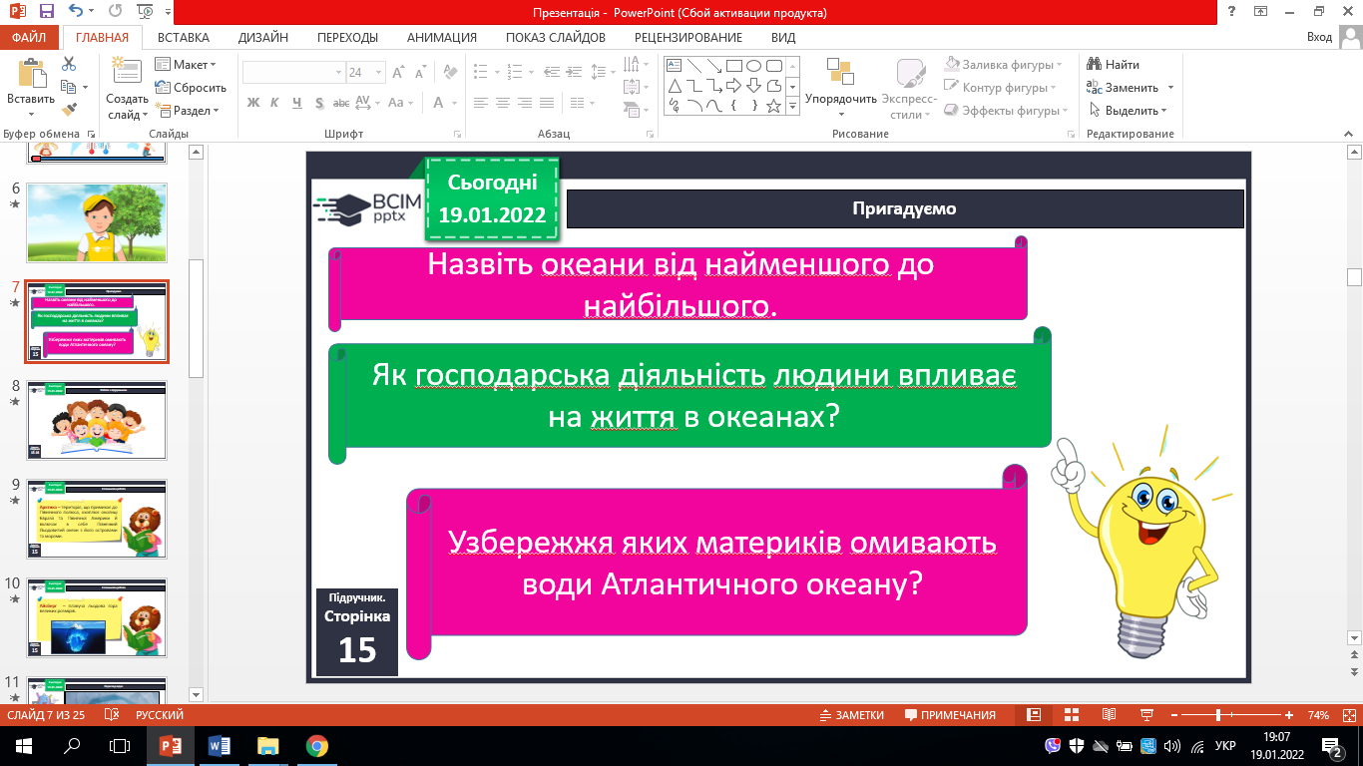

**ІІ. ПОВІДОМЛЕННЯ ТЕМИ УРОКУ**

*- Сьогодні ми продовжимо вивчати тему «Які таємниці приховує Північний Льодовитий океан».*

**ІІІ. ВИВЧЕННЯ НОВОГО МАТЕРІАЛУ.**

1. **Робота за підручником ( с.16-18).**

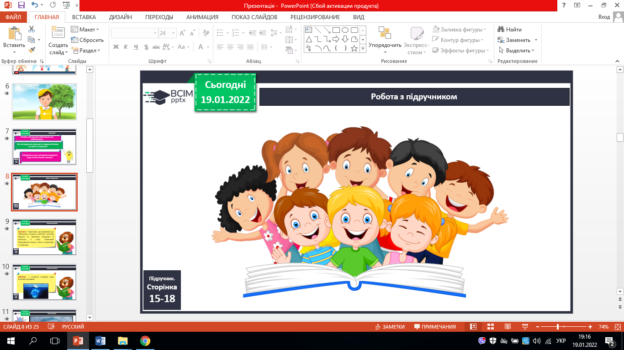

**- Чи існує життя в Північному Льодовитому океані?**

**2. Перегляд навчального відео «Північний Льодовитий океан».**

[***https://www.youtube.com/watch?v=sIPdMrkGBOw***](https://www.youtube.com/watch?v=sIPdMrkGBOw)

**3. Словникова робота.**

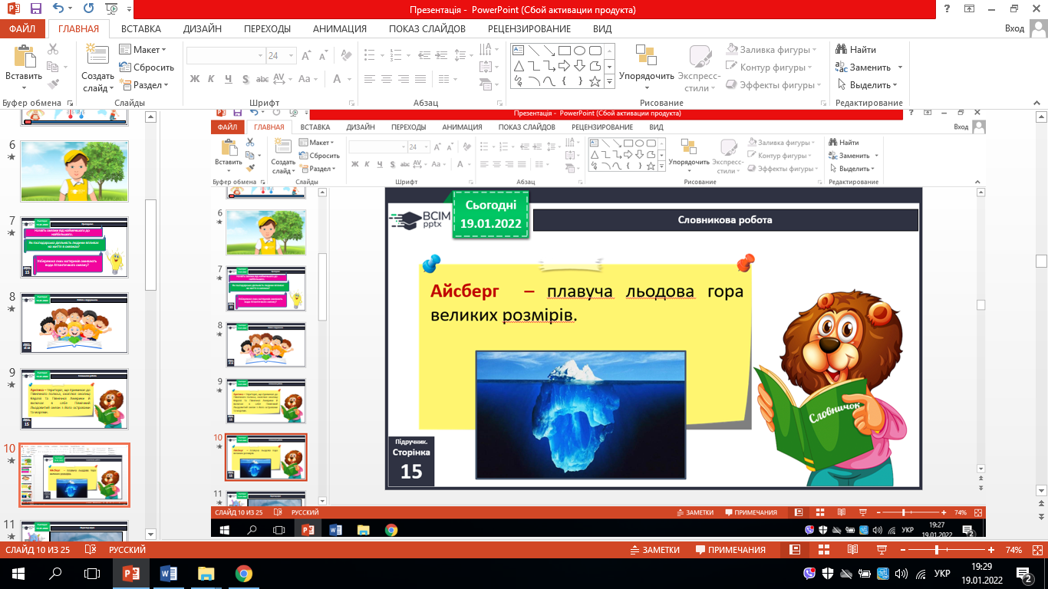

**4. Практичне завдання.**

***За картою півкуль визначте, де розміщений Північний Льодовитий океан. Які материки він омиває?***

**5. Робота в зошиті.**

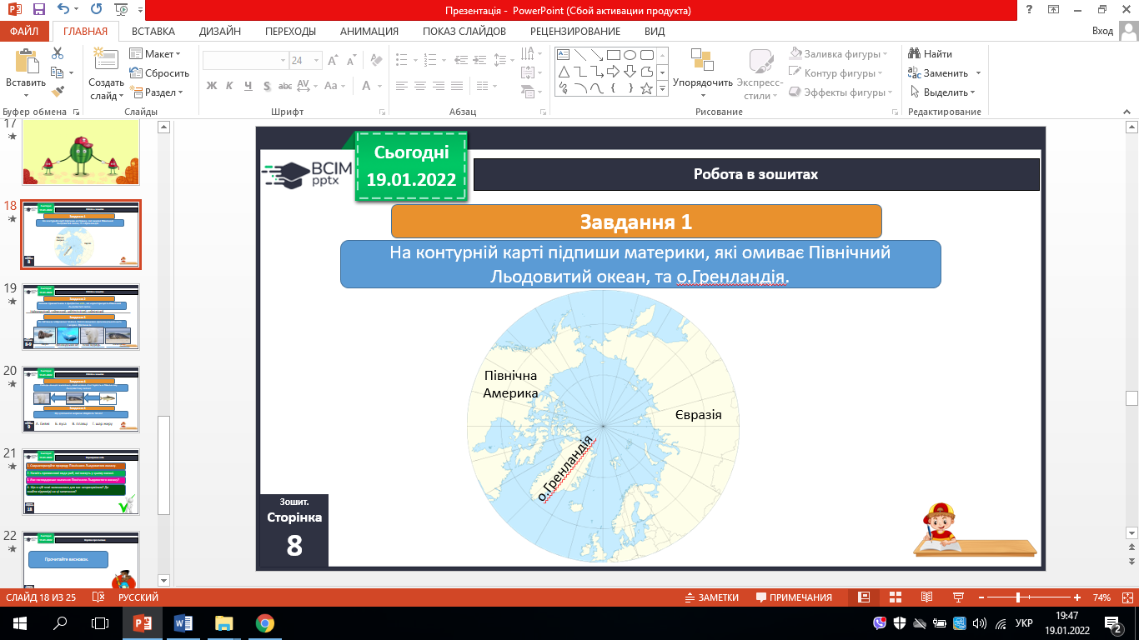

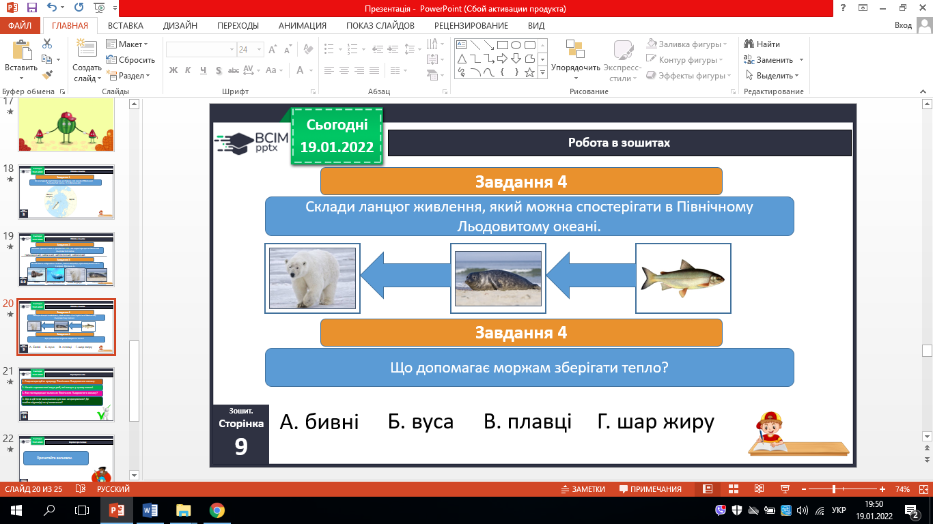

І**V. ДОМАШНЄ ЗАВДАННЯ**

С. 15-18, зошит, опрацювати статтю.

***Роботи надсилаємо на Human.***